本校100學年度第一學期高中部『再興臉譜-生命教育攝影比賽』優勝頒獎2012.01.17
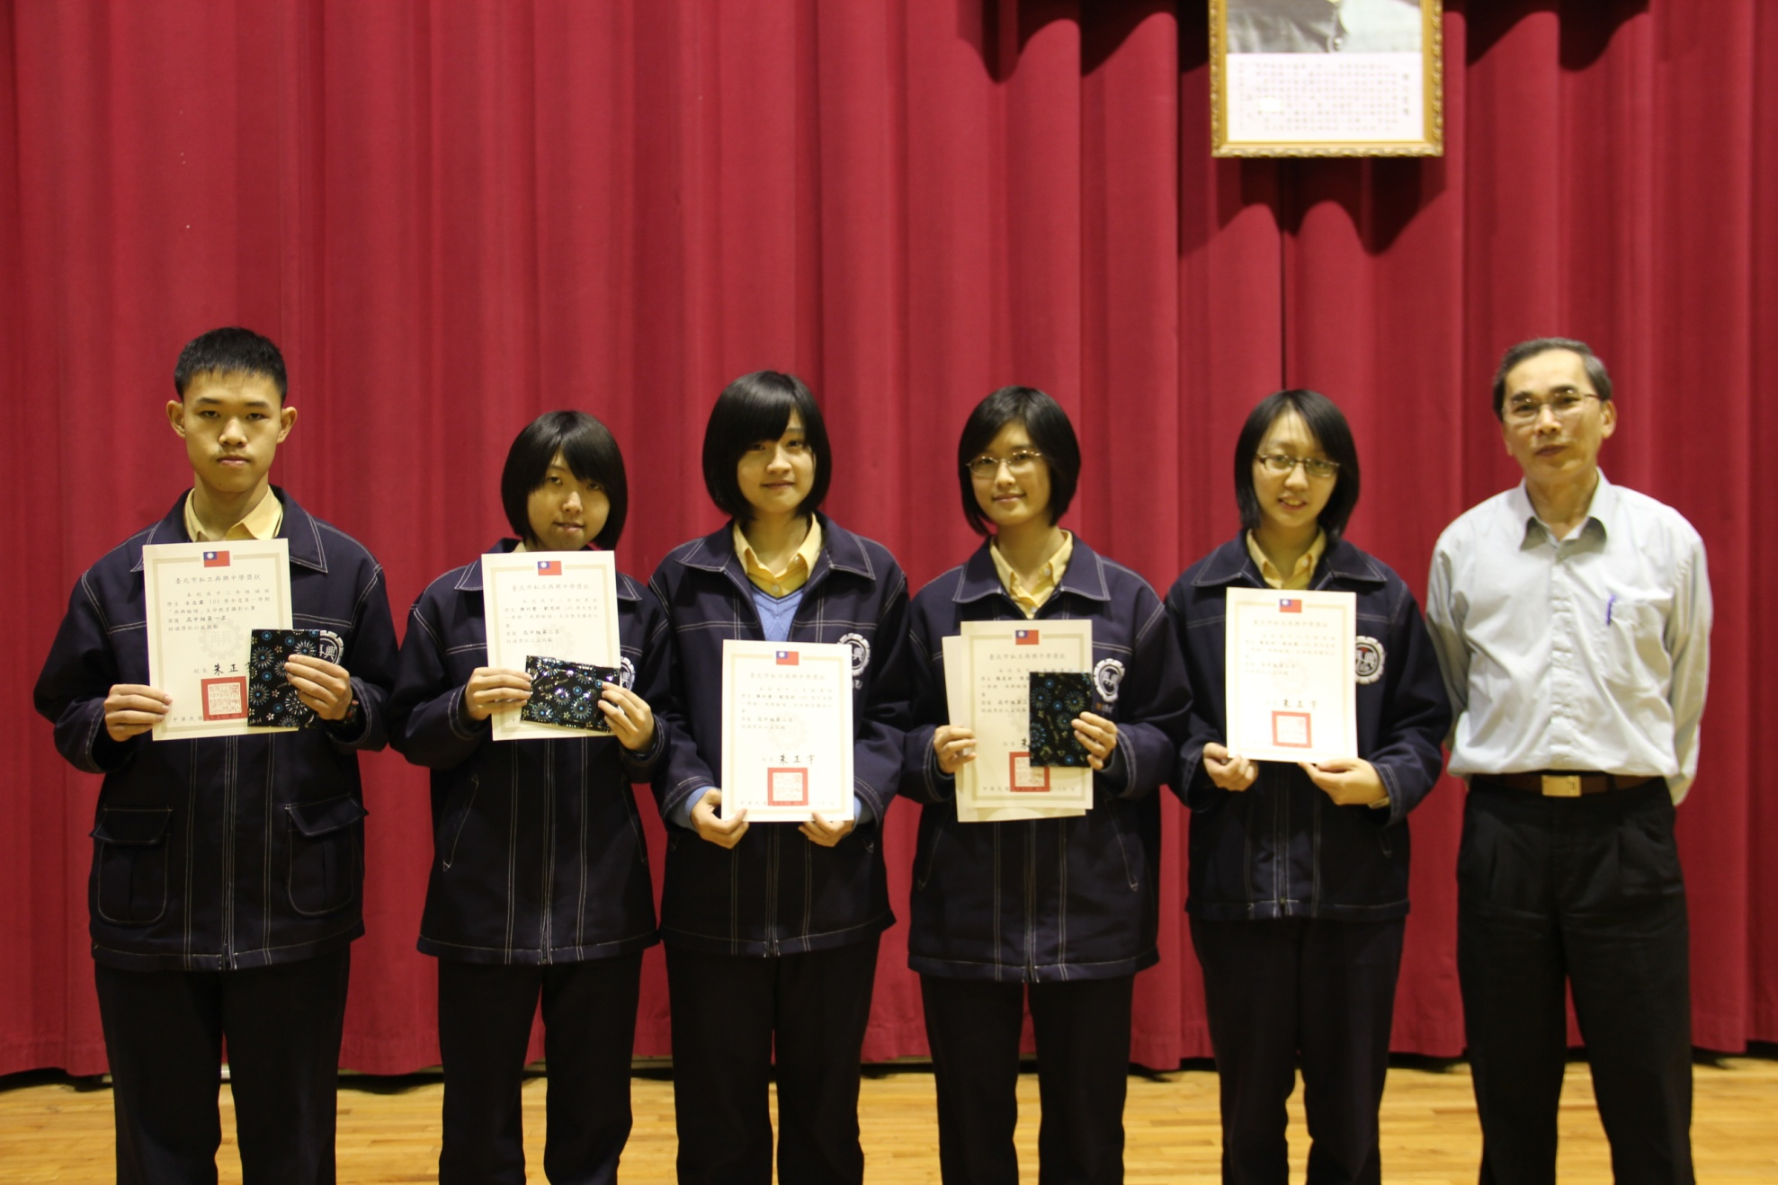
獲獎學生：第一名：古志霖（二誠）、第二名：陳竹嫈、劉思妤（二勇）、第三名：張安潔、陳是祈（二勇）

